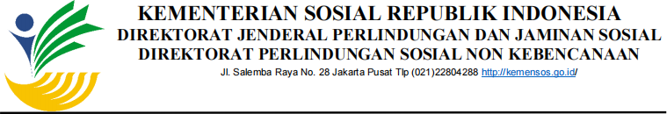

LAPORAN
SASARAN KINERJA PEGAWAI (SKP) 8-3
RAPAT KOORDINASI PENGUATAN KAPASITAS SDM
BERSAMA DINAS SOSIAL KABUPATEN MOJOKERTO
BULAN FEBRUARI TAHUN 2026

A. PENDAHULUAN
1. Umum
Program Keluarga Harapan (PKH) merupakan program bantuan sosial bersyarat dari Kementerian Sosial Republik Indonesia yang dilaksanakan secara terstruktur dan berkelanjutan untuk meningkatkan kesejahteraan keluarga miskin dan rentan. Dalam pelaksanaannya, diperlukan tata kelola yang baik melalui proses bisnis yang jelas, terstandar, dan sesuai dengan regulasi yang berlaku.
Seiring dengan dinamika kebijakan dan perkembangan sistem pengelolaan bantuan sosial, diperlukan kegiatan koordinasi dan sosialisasi kebijakan proses bisnis PKH kepada seluruh Sumber Daya Manusia (SDM) PKH. Kegiatan ini bertujuan memastikan pemahaman yang seragam terkait tugas, fungsi, alur kerja, serta standar operasional dalam pelaksanaan program. Selain itu, penguatan kapasitas SDM menjadi faktor penting dalam meningkatkan profesionalisme, akuntabilitas, dan kualitas pelayanan kepada Keluarga Penerima Manfaat (KPM).
2. Maksud dan Tujuan
Maksud
melaksanakan koordinasi dan sosialisasi kebijakan proses bisnis PKH serta penguatan kapasitas SDM guna mendukung pelaksanaan program yang efektif dan akuntabel.
Tujuan:
- Meningkatkan pemahaman SDM PKH terhadap kebijakan dan proses bisnis terbaru.
- Menyamakan persepsi dan standar pelaksanaan tugas di lapangan.
- Meningkatkan kompetensi dan profesionalisme SDM PKH.
- Memperkuat koordinasi antara SDM PKH dengan pemerintah daerah dan pemangku kepentingan terkait.
3. Ruang Lingkup
Ruang lingkup kegiatan meliputi:
- Penyampaian kebijakan terbaru terkait proses bisnis PKH.
- Sosialisasi alur kerja dan standar operasional pelaksanaan PKH.
- Evaluasi pelaksanaan tugas SDM PKH.
- Diskusi dan penyelesaian kendala dalam pelaksanaan program.
- Penguatan kapasitas SDM melalui pembinaan dan peningkatan kompetensi.
4. Dasar
Kegiatan ini dilaksanakan berdasarkan:
- Undang-Undang Nomor 11 Tahun 2009 tentang Kesejahteraan Sosial.
- Undang-Undang Nomor 13 Tahun 2011 tentang Penanganan Fakir Miskin.
- Peraturan Menteri Sosial Republik Indonesia tentang Program Keluarga Harapan.
- Pedoman Pelaksanaan PKH Tahun berjalan.
- Arahan pimpinan Kementerian Sosial RI terkait penguatan tata kelola dan kapasitas SDM PKH.
B. KEGIATAN YANG DILAKSANAKAN
Kegiatan koordinasi, sosialisasi kebijakan proses bisnis PKH dan penguatan kapasitas SDM dilaksanakan melalui:
- Rapat koordinasi antara SDM PKH dan Dinas Sosial setempat.
- Penyampaian materi kebijakan terbaru dan pembaruan proses bisnis PKH.
- Penjelasan alur kerja mulai dari pendataan, verifikasi, penyaluran, hingga pelaporan.
- Diskusi interaktif terkait kendala pelaksanaan tugas di lapangan.
- Evaluasi capaian kinerja SDM PKH.
- Pembinaan dan penguatan kapasitas melalui penyampaian materi peningkatan kompetensi dan etika kerja.
C. HASIL YANG DICAPAI
Hasil yang dicapai dari kegiatan ini antara lain:
- Meningkatnya pemahaman SDM PKH terhadap kebijakan dan proses bisnis PKH.
- Terciptanya keseragaman pelaksanaan tugas sesuai pedoman yang berlaku.
- Teridentifikasinya kendala di lapangan beserta solusi tindak lanjut.
- Meningkatnya koordinasi dan komunikasi antar SDM PKH dan pihak terkait.
- Penguatan kapasitas SDM PKH dalam menjalankan tugas secara profesional dan akuntabel.

D. SIMPULAN DAN SARAN
1. Simpulan
Kegiatan koordinasi dan sosialisasi kebijakan proses bisnis PKH serta penguatan kapasitas SDM berjalan dengan baik dan memberikan dampak positif terhadap peningkatan pemahaman, koordinasi, dan profesionalisme SDM PKH dalam melaksanakan tugas.
2. Saran
- Kegiatan koordinasi dan sosialisasi perlu dilakukan secara berkala.
- Diperlukan peningkatan pelatihan teknis bagi SDM PKH sesuai perkembangan sistem dan kebijakan.
- Perlu monitoring dan evaluasi berkelanjutan terhadap implementasi proses bisnis PKH.
- Penguatan sinergi dengan pemerintah daerah dan pemangku kepentingan lainnya perlu terus ditingkatkan.

E. PENUTUP

Demikian laporan kegiatan koordinasi, sosialisasi kebijakan proses bisnis PKH dan penguatan kapasitas SDM ini disusun sebagai bentuk pertanggungjawaban pelaksanaan kegiatan. Diharapkan kegiatan ini dapat meningkatkan kualitas tata kelola dan kinerja SDM PKH dalam mendukung keberhasilan Program Keluarga Harapan.
Dibuat di Mojokerto,
Pada Tanggal 27 Februari 2026

Fadhilah Hamzah
NIP. 198906132025211066

DOKUMENTASI
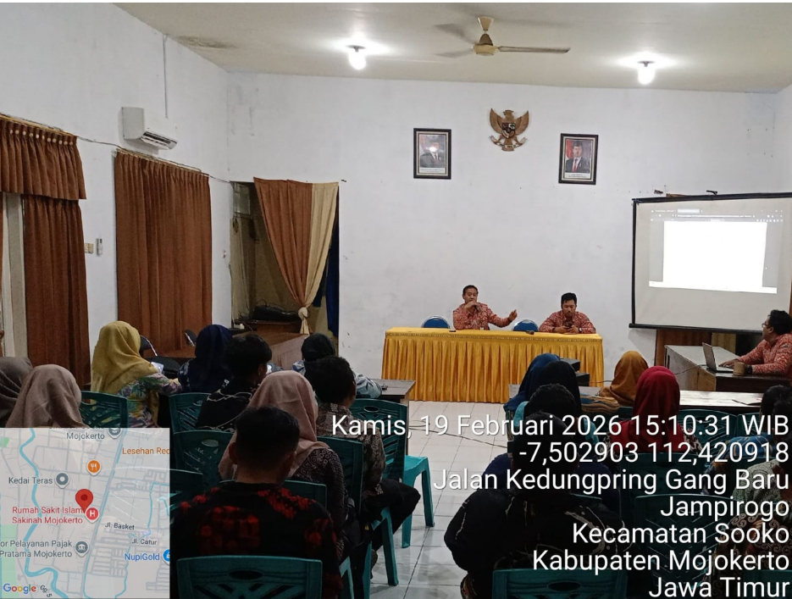
Rapat Kordinasi di Pimpin oleh kepala Dinas Sosial Kab Mojokerto

